Ouganda : balance sheet café, de la météo au rendement et à la production
Au 16 septembre 2026. Source des chiffres : balance sheet (onglet Uganda), USDA. Classification ENSO : NOAA CPC episode list reproduced from memory (peak ONI approximate); drop the CPC table in data/oni.csv to replace it.
Surface bearing, non-bearing et rendement par ha récolté n'existent que depuis 2019/20 ; « output per planted ha » sert de rendement sur 2008-2026.

1. Les messages clés
- La production est le produit de deux choses seulement : la surface en production (bearing area) et le rendement. La surface bouge lentement (arbres plantés il y a 3 à 4 ans) ; le rendement bouge vite (météo, cycle, maladies). Une prévision doit donc expliquer le rendement.
- Entre 2019/20 et 2025/26, la production est passée de 5 475 à 7 095 (+4.4 % par an) : surface bearing +1.5 % par an, rendement +2.8 % par an. Le rendement fait la croissance.
- El Niño : rendement en moyenne -3.5 % par rapport aux campagnes voisines sur 5 campagnes (80 % d'entre elles sous la moyenne) ; El Niño fort : -7.7 % (3 campagnes, 100 % sous la moyenne). La Niña : +3.0 % (7 campagnes).
- L'El Niño en cours pilote donc la campagne 2026/27.
- Prévision Production Total 2027/28 : 7 160 (intervalle 80 % 6 504 – 7 816) par le modèle ARMA ; avec l'effet El Niño historique moyen (-7.6 %) : 6 614.

2. La structure du raisonnement
Production (sacs) = surface en production (ha) × rendement (sacs/ha). Chaque terme a ses propres déterminants, avec des horizons différents : le stock d'arbres se décide 3 à 4 ans avant (plantations, arrachages, rénovation), le rendement se décide dans l'année (âge et état des arbres, cycle biennal, météo de chaque phase du calendrier cultural, maladies) et c'est lui qui porte l'incertitude de court terme. ENSO n'agit pas directement : il déplace la pluie et la température des mois qui comptent, et c'est ce déplacement qu'il faut quantifier pour l'origine considérée.
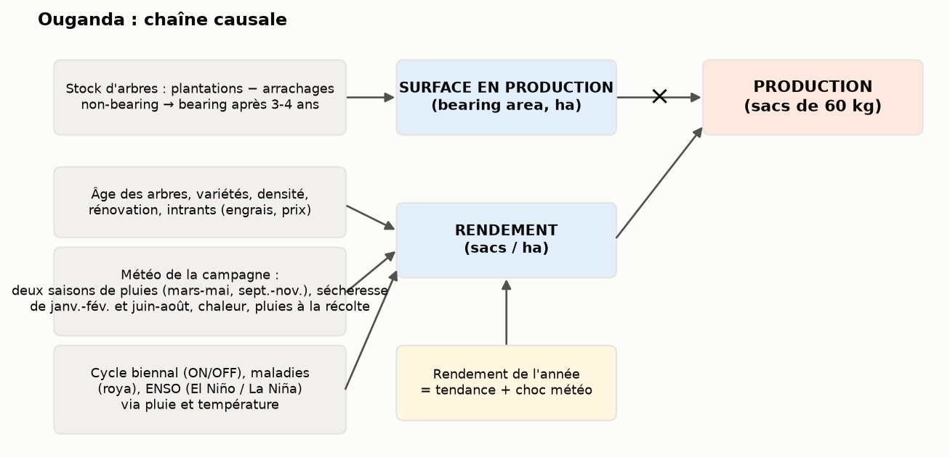
Figure 1. La chaîne causale utilisée dans ce rapport.

3. Le calendrier cultural : quels mois décident du rendement
Espèces : robusta (≈ 80-85 %, bassin du lac Victoria, Centre, Ouest, Busoga) et arabica (≈ 15-20 %, Mont Elgon / Bugisu, Rwenzori, West Nile). Campagne USDA : octobre-septembre. Régions : robusta : Central (Masaka, Mukono, Luwero), Busoga, Ankole, Bunyoro ; arabica : Bugisu, Sebei (Mt Elgon), Kigezi, Rwenzori, West Nile.
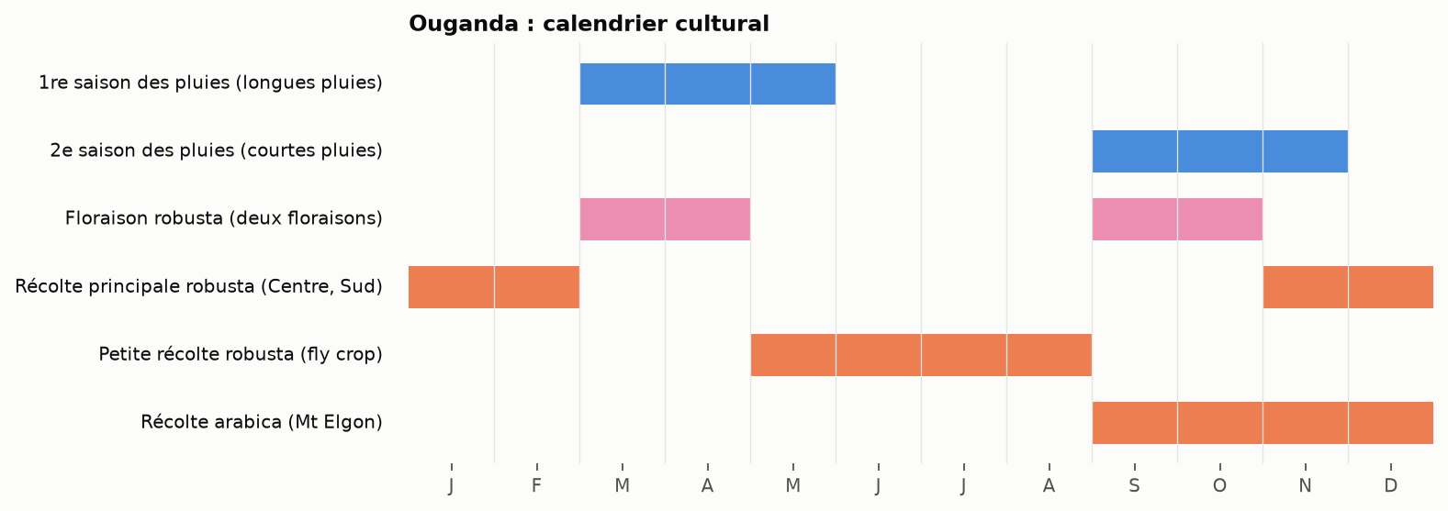
Figure 2. Phases de la culture par mois (année civile).
La campagne Y/Y+1 (récolte principale nov. Y - févr. Y+1) dépend des pluies de mars-mai et de sept.-nov. de l'année Y : l'épisode qui se développe en Y et culmine en déc.-fév. Y/Y+1 la pilote. L'El Niño en cours pilote donc la campagne 2026/27.

4. Ce que dit la balance sheet
Série | 2018/19 | 2019/20 | 2020/21 | 2021/22 | 2022/23 | 2023/24 | 2024/25 | 2025/26 | 2026/27
Production totale (1000 60-kg bags) | 4 650 | 5 475 | 6 630 | 6 050 | 6 565 | 6 400 | 6 700 | 7 095 | 7 160
Arabica (1000 60-kg bags) | 1 050 | 1 025 | 730 | 990 | 990 | 1 000 | 1 030 | 1 120 | 1 135
Robusta (1000 60-kg bags) | 3 600 | 4 450 | 5 900 | 5 060 | 5 575 | 5 400 | 5 670 | 5 975 | 6 025
Surface totale (1000 ha) | 355 | 560 | 560 | 560 | 565 | 580 | 580 | 590 | 595
Surface bearing (1000 ha) | – | 525 | 545 | 550 | 560 | 570 | 570 | 575 | 580
Surface non-bearing (1000 ha) | – | 35.0 | 15.0 | 10.0 | 5.00 | 10.0 | 10.0 | 15.0 | 15.0
Rendement (bags/ha) | 13.1 | 9.78 | 11.8 | 10.8 | 11.6 | 11.0 | 11.6 | 12.0 | 12.0

2025/26 et 2026/27 sont des estimations / projections USDA, pas des récoltes réalisées.
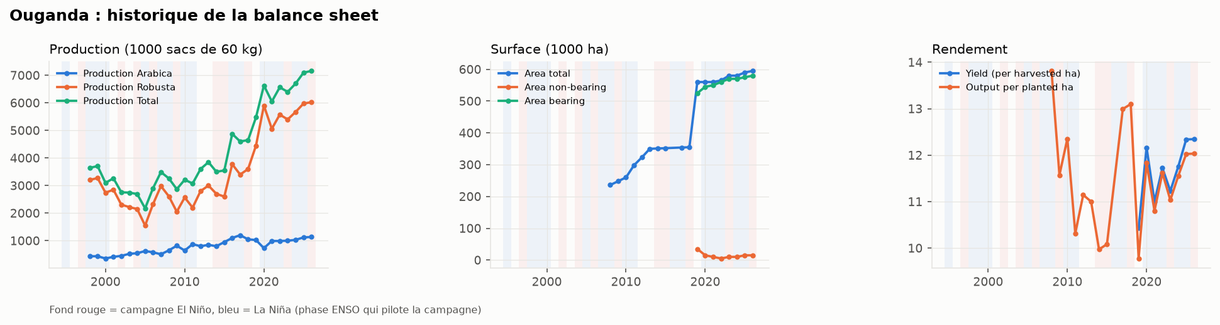
Figure 3. Production, surfaces et rendement ; fond coloré = phase ENSO de la campagne.
Décomposition de la croissance 2019/20 → 2025/26 : production +4.4 %/an = surface bearing +1.5 %/an + rendement +2.8 %/an (rendement implicite 10.4 → 12.3 sacs par ha bearing).

5. Les déterminants du rendement, quantifiés
Tendance : le modèle ARMA(0,0) du rendement s'écrit X_t = 11.5 + ε_t. Pas de tendance déterministe retenue : le rendement évolue par chocs persistants.
Les plus grands écarts de rendement (Output per planted ha) et leur cause documentée :
Campagne | Écart aux voisines | Variation annuelle | Épisode ENSO pilote (ONI) | Cause documentée
2019/20 | -19.8 % | -25.4 % | neutre 2019/20 (+0.5)
2015/16 | -14.3 % | +1.1 % | El Niño 2015/16 (+2.6) | El Niño très fort, pluies excessives à la récolte 2015/16 : 3,5 M sacs, sous la tendance
2014/15 | -11.8 % | -9.3 % | El Niño 2014/15 (+0.7)
2011/12 | -10.4 % | -16.5 % | La Niña 2011/12 (-1.1)
2017/18 | +21.1 % | +28.8 % | La Niña 2017/18 (-1.0) | premiers effets du programme de replantation UCDA (2014-2018) : 4,9 M sacs en 2018/19
2018/19 | +17.2 % | +0.8 % | El Niño 2018/19 (+0.9)
2013/14 | +6.0 % | -1.3 % | neutre 2013/14 (-0.4)

Sur 26 campagnes, 12 ont une production sous la moyenne de leurs voisines ; écart-type des écarts 11.4 % : c'est l'ordre de grandeur de l'aléa annuel que la météo et le cycle imposent, à comparer à la tendance.

6. El Niño / La Niña : ce que l'histoire montre pour cette origine
Climatologie établie : en Afrique de l'Est, El Niño (souvent avec un dipôle de l'océan Indien positif) renforce les courtes pluies d'oct.-déc. (1997, 2006, 2015, 2019 : pluies extrêmes et inondations) ; La Niña affaiblit les pluies et provoque des sécheresses (2016-17, 2020-23). Pour le robusta ougandais, cultivé sans irrigation, l'humidité est plutôt bienvenue, mais des pluies excessives en oct.-déc. tombent en pleine récolte principale : chute des cerises, fermentation, séchage difficile, routes coupées. C'est ce que la balance sheet mesure : les campagnes El Niño sont sous la tendance.
Méthode : chaque campagne reçoit la phase de l'épisode ENSO qui pilote sa croissance (voir section 3) ; l'écart de rendement et de production est mesuré par rapport à la moyenne des deux campagnes précédentes et des deux suivantes, ce qui neutralise la tendance et, au Brésil, le cycle ON/OFF (retiré au préalable). Les moyennes par phase sont ensuite comparées ; « fort » = pic |ONI| ≥ 1.
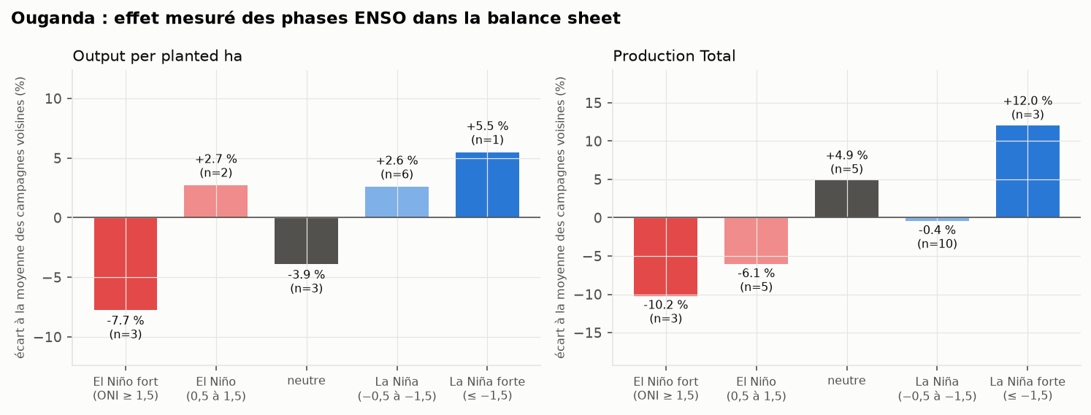
Figure 5. Écart moyen du rendement et de la production par phase ENSO.
Phase | n | Rendement : écart moyen | % sous la moyenne | Production : écart moyen | Campagnes
El Niño fort (|ONI| ≥ 1) | 3 | -7.7 % | 100 % | -9.3 % | 2009/10 2015/16 2023/24
El Niño | 5 | -3.5 % | 80 % | -7.6 % | 2009/10 2014/15 2015/16 2018/19 2023/24
neutre | 3 | -3.9 % | 33 % | +4.9 % | 2012/13 2013/14 2019/20
La Niña | 7 | +3.0 % | 43 % | +2.4 % | 2010/11 2011/12 2017/18 2020/21 2021/22 2022/23 2024/25
La Niña forte (|ONI| ≥ 1) | 6 | +3.5 % | 33 % | +5.2 % | 2010/11 2011/12 2017/18 2020/21 2021/22 2022/23

Lecture : pour Ouganda, El Niño est historiquement négatif pour le rendement (-3.5 %) et La Niña positif (+3.0 %). Avec 8 à 15 campagnes par phase, ce sont des tendances centrales, pas des lois : l'intensité de l'épisode, son calage sur la floraison et l'état du verger font l'écart.
Implication pour l'El Niño en cours (jusqu'à mars 2027) :
Campagne pilotée : 2026/27. Point de départ (modèle, ON/OFF connu pour le Brésil) : 7 160 ; avec l'effet El Niño moyen (-7.6 %) : 6 614 ; avec l'effet des El Niño forts (-9.3 %) : 6 494 (milliers de sacs).

7. Prévision
Modèle ARMA retenu pour Production Total : ARIMA(0,1,0), équation ∇X_t = ε_t ; ∇X_t = X_t − X_{t-1}. Backtest sur les 3 dernières campagnes : erreur moyenne 8.3 % contre 8.3 % pour « pareil que l'an dernier ».
Campagne | Prévision | Intervalle 80 % | Intervalle 95 %
2027/28 | 7 160 | 6 504 – 7 816 | 6 157 – 8 163
2028/29 | 7 160 | 6 232 – 8 088 | 5 741 – 8 579
2029/30 | 7 160 | 6 024 – 8 296 | 5 423 – 8 897
2030/31 | 7 160 | 5 848 – 8 472 | 5 154 – 9 166
2031/32 | 7 160 | 5 693 – 8 627 | 4 917 – 9 403

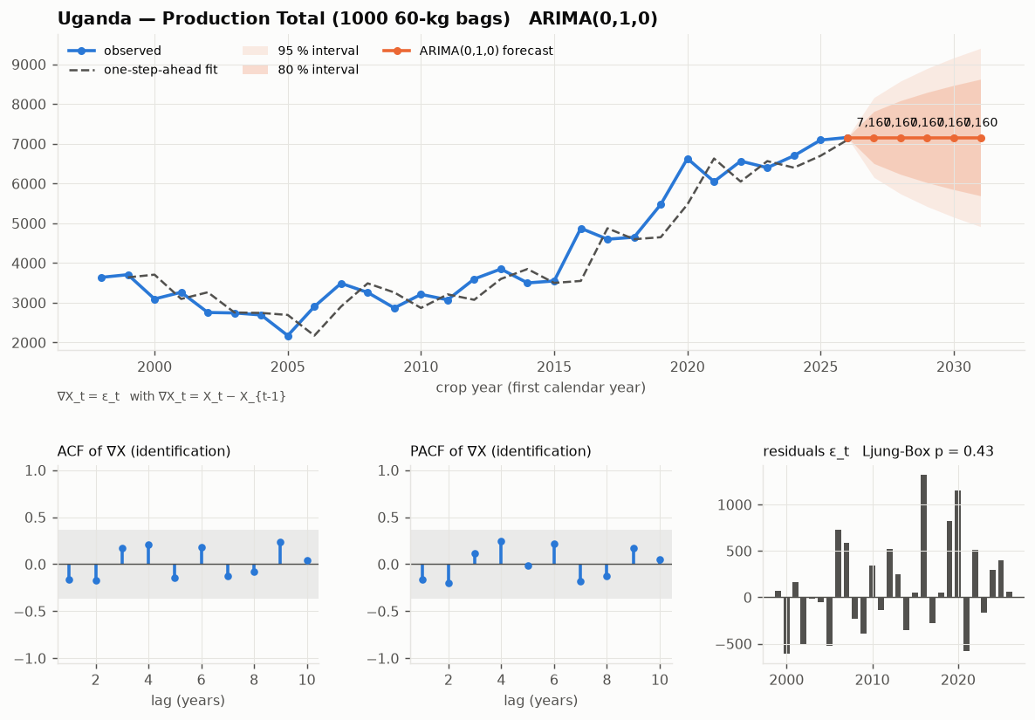
Figure 6. Série, ajustement, prévision, ACF/PACF et résidus.

8. Limites et données à ajouter
- Séries annuelles de 20 à 30 points : les effets ENSO sont des moyennes sur 8 à 15 campagnes, à présenter comme des ordres de grandeur.
- La classification ENSO vient de la liste des épisodes NOAA CPC ; la table ONI ou RONI officielle peut être déposée dans data/oni.csv et remplace automatiquement cette liste.
- La météo n'est chiffrée que pour le Brésil (moyennes annuelles par État). Pour toutes les origines, il faut la pluie et la température des fenêtres critiques du calendrier (script NASA POWER build_region_weather.py, à étendre aux autres pays).
- Les dernières colonnes de la balance sheet (2025/26, 2026/27) sont des projections USDA ; les modèles les traitent comme observées.
- Le stock d'arbres par âge (non-bearing 1 an, 2 ans, bearing 3 ans, 4 ans, 5 ans et plus) existe dans la balance sheet pour le Brésil et la Colombie : c'est la brique suivante du modèle structurel (surface bearing prévisible 3 ans à l'avance).

Sources
- Balance sheet « Balance Sheet weather MI - Uganda Consolidated.xlsx », onglet Uganda (USDA PSD, CONAB, Fedecafé, UCDA, BPS selon les lignes).
- NOAA Climate Prediction Center, Oceanic Niño Index (liste des épisodes El Niño / La Niña) ; climatologie régionale ENSO : NOAA CPC, IRI, littérature agro-climatique (calendriers USDA FAS).
- Modèles : timeseries/arma_models.py, armax_models.py, enso_analysis.py (dépôt procafe, pull request #1).

